**РОССИЙСКИЙ УНИВЕРСИТЕТ ДРУЖБЫ НАРОДОВ**

**Факультет физико-математических и естественных наук Кафедра прикладной информатики и теории вероятностей**

**ОТЧЕТ**

**ПО ЛАБОРАТОРНОЙ РАБОТЕ №**



*дисциплина: Архитектура компьютера*



Студент: Манукян Захар

Группа: НБИбд-03-24

**МОСКВА** 2024 г.

**1 Цель работы**

Целью работы является изучить идеологию и применение средств контроля версий. Приобрести практические навыки по работе с системой git.

**2 Базовая настройка git**

Сначала сделаю предварительную конфигурацию git. Открываю терминал и ввожу следующие команды, указав имя и email владельца репозитория: (рис 2.1)



Рис 2.1 Настраиваю utf-8 в выводе сообщений git: (рис 2.2)



Рис 2.2

Задаю имя начальной ветки (будем называть её master): (рис 2.3)



Рис 2.3 Ввожу параметр autocrlf и параметр safecrlf: (Рис 2.4)



Рис 2.4

**3 Создание SSH ключа**

Для последующей идентификации пользователя на сервере репозиториев необходимо сгенерировать пару ключей (приватный и открытый). (Рис 3.1 и Рис 3.2)

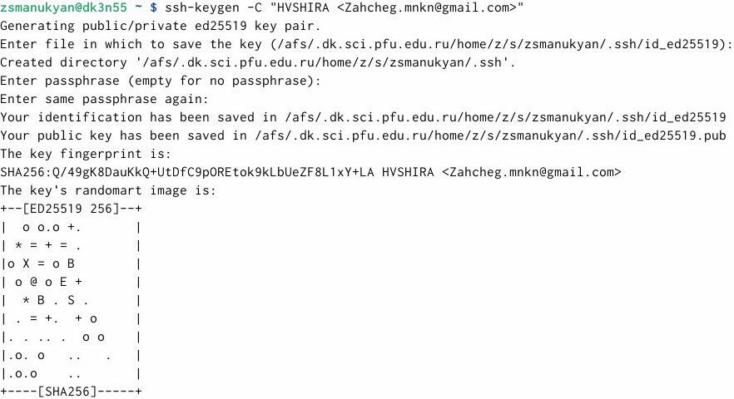

Рис 3.1



Рис 3.2

После генерации ключа, загружаю открытый ключ, скопировав из локальной консоли в буфер обмена. Вставляю ключ в появившееся на сайте поле и указываю для ключа имя (Title). (Рис 3.3)

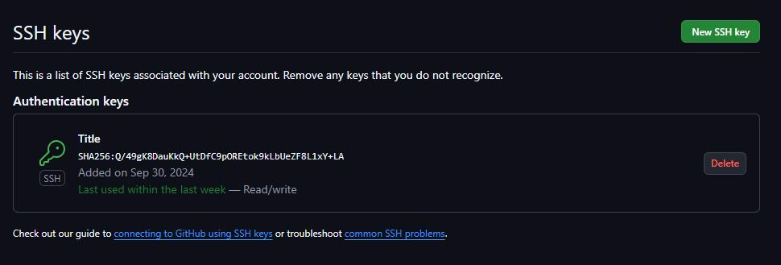

Рис 3.3

4 Сознание рабочего пространства и репозитория курса на основе шаблона

Открываю терминал и создаю каталог для предмета «Архитектура компьютеров». (Рис 4.1)



Рис 4.1

Задаю имя репозитория и создаю репозиторий. (Рис 4.2)

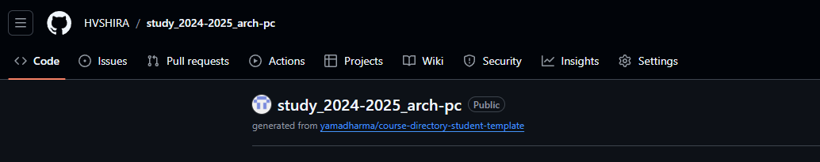

Рис 4.2

Открываю терминал и захожу в каталог курса. Клонирую созданный репозиторий. (Рис 4.3)

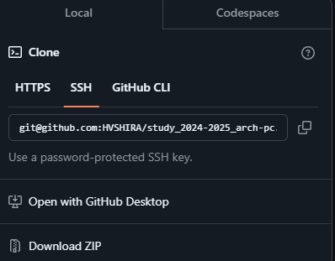

Рис 4.3

5 Настройка каталога курса

Перехожу в каталог курса. (рис 5.1)



Рис 5.1

Удаляю лишние файлы и создаю необходимые каталоги. (Рис 5.2)



Рис 5.2 Отправляю файлы на сервер. (Рис 5.3 и Рис 5.4)

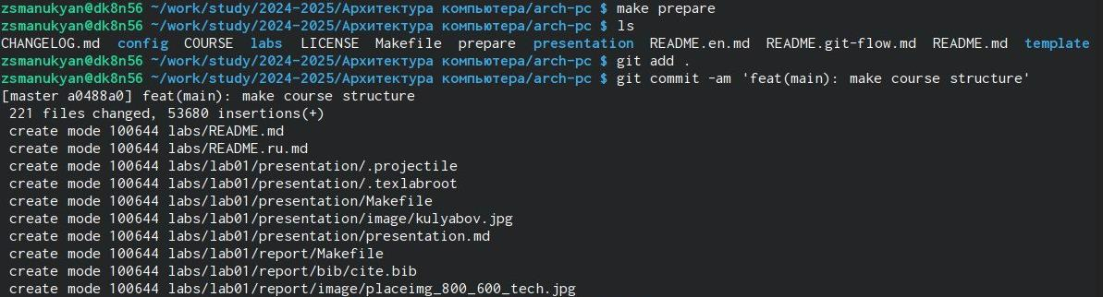

Рис 5.3

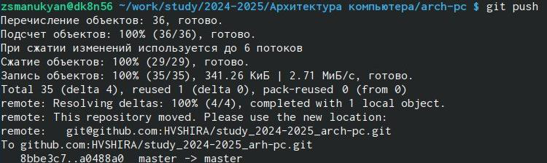

Рис 5.4

Проверяю правильность создания иерархии рабочего пространства в локальном репозитории и на странице github. (Рис 5.5)

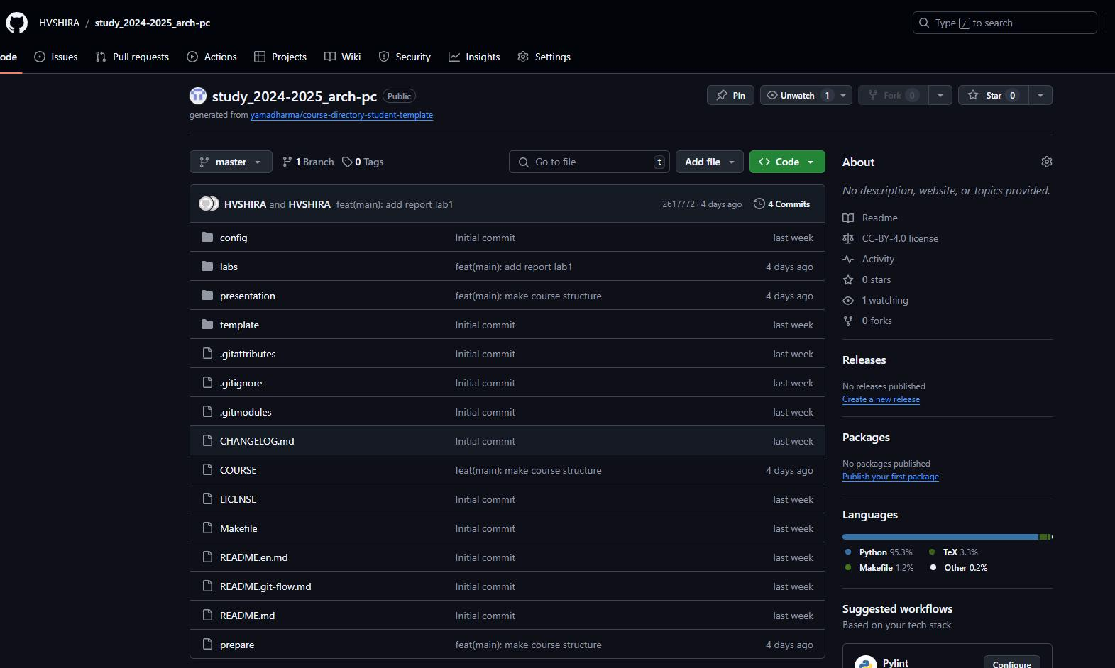

Рис 5.5

6 Вывод

Я изучил идеологию и применение средств контроля версий, и приобрел практические навыки по работе с системой git.